 | 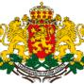  Оперативна програма “Регионално развитие” 2007-2013  www.bgregio.eu  Инвестираме във Вашето бъдеще!  Проектът се финансира от Европейския фонд за регионално развитие и от държавния бюджет на Република България | 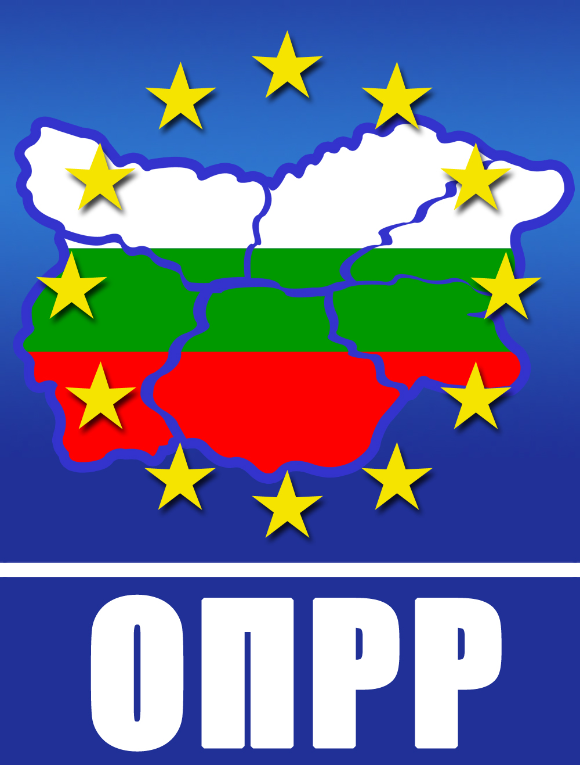

На 27.02.2012г. Зам.Кмета на община Сапарева баня инж.Васил Маргин подписа в Министерството на регионалното развитие и благоустройството договор с регистрационен номер BG161PO001/4.1-03/2010/042 за предоставяне на безвъзмездна финансова помощ по Оперативна програма „Регионално развитие” 2007-2013г., за одобрен проект с наименование: :„ Насърчаване на устойчивото социално развитие в община Сапарева баня чрез прилагане на мерки за енергийна ефективност в ОУ „Христо Ботев”, гр.Сапарева баня”, по Приоритетна ос 4 „Местно развитие и сътрудничество”, Операция 4.1 „Дребномащабни местни инвестиции”, Бюджетна линия BG161PO001/4.1-03/2010.Продължителността на проекта е 10 месеца. Обща стойност на проекта: 552 773,57 лева, от които 15% собствено съфинансиране.
Проектът е насочен към Подобряване на енергийната ефективност на общинската образователна инфраструктура в Община Сапарева баня за устойчиво местно развитие и повишаване качеството и средата на живот в общината. С цел постигане на икономия на енергия в ОУ «Христо Ботев» гр. Сапарева баня В проекта се предвижадат следните СМР дейности, съпътствани от съответните мерки за пуличност и визуализация на проекта :
- топлинно изолиране на стени и подмяна на дървена дограма с PVC;
- топлоизолация на покрива;
- повишаване на ефективността на отоплителната мрежа;
- повишаване на ефективността на осветлението.

Предвидените по проекта дейности свързани с извършване на мерки за енергийна ефективност ще доведат до следните устойчиви ползи върху целевите групи и региона като цяло:
- намаляване на загубите на енергия, а с това и разходите за геотермална и електрическа енергия;
- подобряване на условията за обучение и работа и привлекателността на средата за ученици, учители, служители

Ефективното прилагане на енергоспестяващи мерки неминуемо ще доведе до осигуряване на дългосрочна перспектива за оптимизиране потреблението на енергия в съответствие с европейските стандарти, както и постигане на устойчиво развитие за бъдещите поколения. Изпълнението на настоящия проект ще съдейства и за изграждане на здравословна и екологична учебна и работна среда и подобряване на качеството на живот на жителите на община Сапарева баня.

